2020年度
青岛市强制隔离戒毒所
决算

目 录
第一部分 单位概况
一、单位职责
二、机构设置
第二部分 2020年度单位决算表
一、收入支出决算总表
二、收入决算表
三、支出决算表
四、财政拨款收入支出决算总表
五、一般公共预算财政拨款支出决算表
六、一般公共预算财政拨款基本支出决算表
七、一般公共预算财政拨款“三公”经费支出决算表
八、政府性基金预算财政拨款收入支出决算表
九、国有资本经营预算财政拨款支出决算表
第三部分 2020年度单位决算情况说明
一、2020年度收入支出决算情况说明
二、其他重要事项情况说明
第四部分 名词解释

第一部分

单位概况

一、主要职能
青岛市强制隔离戒毒所是青岛市司法局下属单位，为青岛市财政局二级预算单位，主要职能为：
（一）贯彻执行党和国家有关强制隔离戒毒工作的方针、政策和法律、法规以及司法部、省戒毒局、市司法局的有关规定；研究制定青岛市强制戒毒工作的年度计划和中长期规划，并组织实施。
（二）负责全市强制隔离戒毒人员的接收、管理和教育工作；
（三）教育和挽救强制隔离戒毒人员，积极帮助他们增强自觉抵制毒品和适应社会的能力，戒除毒瘾，回归社会，成为守法公民。
（四）负责强制隔离戒毒所经济工作，管理强制隔离戒毒经费和强制隔离戒毒所国有资产。
（五）负责强制隔离戒毒所党建工作、队伍建设和思想政治工作。
（六）承办上级交办的其他事项。
二、机构设置
青岛市强制隔离戒毒所内设机构共27个，分别为：办公室、政治处、行政装备处、财务处、安全管理处、警戒护卫大队、教育处、管理处、一大队、二大队、医疗戒治中心、秘书科、生活服务科、教育矫治科、文技科、医疗科、康复指导科、监管中队、外管中队、一中队、二中队、三中队、四中队、五中队、六中队、事务中队、集训中队。

第二部分

2020年度单位决算表

收入支出决算总表
公开01表
部门：青岛市强制隔离戒毒所 | 2020年度 |  |  |  | 金额单位：万元
收入 |  |  | 支出
项目 | 行次 | 金额 | 项目 | 行次 | 金额
栏次 |  | 1 | 栏次 |  | 2
一、一般公共预算财政拨款收入 | 1 | 8,129.57 | 一、一般公共服务支出 | 32
二、政府性基金预算财政拨款收入 | 2 |  | 二、外交支出 | 33
三、国有资本经营预算财政拨款收入 | 3 |  | 三、国防支出 | 34
四、上级补助收入 | 4 |  | 四、公共安全支出 | 35 | 7,326.71
五、事业收入 | 5 |  | 五、教育支出 | 36
六、经营收入 | 6 |  | 六、科学技术支出 | 37
七、附属单位上缴收入 | 7 |  | 七、文化旅游体育与传媒支出 | 38
八、其他收入 | 8 | 0.34 | 八、社会保障和就业支出 | 39 | 499.16
 | 9 |  | 九、卫生健康支出 | 40
 | 10 |  | 十、节能环保支出 | 41
 | 11 |  | 十一、城乡社区支出 | 42
 | 12 |  | 十二、农林水支出 | 43
 | 13 |  | 十三、交通运输支出 | 44
 | 14 |  | 十四、资源勘探工业信息等支出 | 45
 | 15 |  | 十五、商业服务业等支出 | 46
 | 16 |  | 十六、金融支出 | 47
 | 17 |  | 十七、援助其他地区支出 | 48
 | 18 |  | 十八、自然资源海洋气象等支出 | 49
 | 19 |  | 十九、住房保障支出 | 50 | 303.78
 | 20 |  | 二十、粮油物资储备支出 | 51
 | 21 |  | 二十一、国有资本经营预算支出 | 52
 | 22 |  | 二十二、灾害防治及应急管理支出 | 53
 | 23 |  | 二十三、其他支出 | 54
 | 24 |  | 二十四、债务还本支出 | 55
 | 25 |  | 二十五、债务付息支出 | 56
 | 26 |  | 二十六、抗疫特别国债安排的支出 | 57
本年收入合计 | 27 | 8,129.91 | 本年支出合计 | 58 | 8,129.64
使用非财政拨款结余 | 28 |  | 结余分配 | 59
年初结转和结余 | 29 | 61.58 | 年末结转和结余 | 60 | 61.85
 | 30 |  |  | 61
总计 | 31 | 8,191.49 | 总计 | 62 | 8,191.49
注：本表反映部门本年度的总收支和年末结转结余情况。本套报表金额单位转换时可能存在尾数误差。

 | 收入决算表
 |  |  |  |  |  |  |  |  |  |  |  |  |  |  |  |  |  |  |  |  |  |  |  |  |  |  |  |  |  |  |  |  |  |  |  |  |  |  |  | 公开02表
 | 部门：青岛市强制隔离戒毒所 |  |  |  |  |  |  |  |  |  |  |  |  |  |  | 2020年度 |  |  |  |  |  |  |  |  |  |  |  |  |  |  |  |  |  | 金额单位：万元
 | 项目 |  |  |  |  |  |  |  |  |  |  |  | 本年收入合计 |  |  | 财政拨款收入 |  |  |  |  |  |  |  | 上级补助收入 |  |  |  | 事业收入 |  |  |  | 经营收入 |  | 附属单位上缴收入 |  |  |  |  |  | 其他收入
 | 功能分类科目编码 |  |  |  |  |  | 科目名称
 | 栏次 |  |  |  |  |  |  |  |  |  |  |  | 1 |  |  | 2 |  |  |  |  |  |  |  | 3 |  |  |  | 4 |  |  |  | 5 |  | 6 |  |  |  |  |  | 7
 | 合计 |  |  |  |  |  |  |  |  |  |  |  | 8,129.91 |  |  | 8,129.57 |  |  |  |  |  |  |  |  |  |  |  |  |  |  |  |  |  |  |  |  |  |  |  | 0.34
 | 204 |  |  |  |  |  | 公共安全支出 |  |  |  |  |  | 7,326.97 |  |  | 7,326.63 |  |  |  |  |  |  |  |  |  |  |  |  |  |  |  |  |  |  |  |  |  |  |  | 0.34
 | 20406 |  |  |  |  |  | 司法 |  |  |  |  |  | 3.60 |  |  | 3.60
 | 2040601 |  |  |  |  |  | 行政运行 |  |  |  |  |  | 3.60 |  |  | 3.60
 | 20408 |  |  |  |  |  | 强制隔离戒毒 |  |  |  |  |  | 7,323.37 |  |  | 7,323.03 |  |  |  |  |  |  |  |  |  |  |  |  |  |  |  |  |  |  |  |  |  |  |  | 0.34
 | 2040801 |  |  |  |  |  | 行政运行 |  |  |  |  |  | 6,181.48 |  |  | 6,181.14 |  |  |  |  |  |  |  |  |  |  |  |  |  |  |  |  |  |  |  |  |  |  |  | 0.34
 | 2040802 |  |  |  |  |  | 一般行政管理事务 |  |  |  |  |  | 101.65 |  |  | 101.65
 | 2040804 |  |  |  |  |  | 强制隔离戒毒人员生活 |  |  |  |  |  | 268.18 |  |  | 268.18
 | 2040805 |  |  |  |  |  | 强制隔离戒毒人员教育 |  |  |  |  |  | 25.42 |  |  | 25.42
 | 2040806 |  |  |  |  |  | 所政设施建设 |  |  |  |  |  | 719.01 |  |  | 719.01
 | 2040899 |  |  |  |  |  | 其他强制隔离戒毒支出 |  |  |  |  |  | 27.63 |  |  | 27.63
 | 208 |  |  |  |  |  | 社会保障和就业支出 |  |  |  |  |  | 499.16 |  |  | 499.16
 | 20805 |  |  |  |  |  | 行政事业单位养老支出 |  |  |  |  |  | 499.16 |  |  | 499.16
 | 2080505 |  |  |  |  |  | 机关事业单位基本养老保险缴费支出 |  |  |  |  |  | 332.77 |  |  | 332.77
 | 2080506 |  |  |  |  |  | 机关事业单位职业年金缴费支出 |  |  |  |  |  | 166.39 |  |  | 166.39
 | 221 |  |  |  |  |  | 住房保障支出 |  |  |  |  |  | 303.78 |  |  | 303.78
 | 22102 |  |  |  |  |  | 住房改革支出 |  |  |  |  |  | 303.78 |  |  | 303.78
 | 2210201 |  |  |  |  |  | 住房公积金 |  |  |  |  |  | 303.78 |  |  | 303.78
 | 注：本表反映部门本年度取得的各项收入情况。
 | 支出决算表
 |  |  |  |  |  |  |  |  |  |  |  |  |  |  |  |  |  |  |  |  |  |  |  |  |  |  |  |  |  |  |  |  |  |  |  |  |  |  |  |  |  |  |  |  |  | 公开03表
 | 部门：青岛市强制隔离戒毒所 |  |  |  |  |  |  |  |  |  |  | 2020年度 |  |  |  |  |  |  |  |  |  |  |  |  |  |  |  |  | 金额单位：万元
 | 项目 |  |  |  |  |  |  |  |  |  |  | 本年支出合计 |  |  |  | 基本支出 |  |  |  |  | 项目支出 |  |  |  |  |  | 上缴上级支出 |  |  |  |  |  | 经营支出 |  |  |  | 对附属单位补助支出
 | 功能分类科目编码 | 科目名称
 | 栏次 |  |  |  |  |  |  |  |  |  |  | 1 |  |  |  | 2 |  |  |  |  | 3 |  |  |  |  |  | 4 |  |  |  |  |  | 5 |  |  |  | 6
 | 合计 |  |  |  |  |  |  |  |  |  |  | 8,129.64 |  |  |  | 7,481.64 |  |  |  |  | 648.00
 | 204 | 公共安全支出 |  |  |  |  |  |  |  |  |  | 7,326.71 |  |  |  | 6,678.71 |  |  |  |  | 648.00
 | 20406 | 司法 |  |  |  |  |  |  |  |  |  | 3.60 |  |  |  | 3.60
 | 2040601 | 行政运行 |  |  |  |  |  |  |  |  |  | 3.60 |  |  |  | 3.60
 | 20408 | 强制隔离戒毒 |  |  |  |  |  |  |  |  |  | 7,323.11 |  |  |  | 6,675.11 |  |  |  |  | 648.00
 | 2040801 | 行政运行 |  |  |  |  |  |  |  |  |  | 6,181.21 |  |  |  | 6,181.21
 | 2040802 | 一般行政管理事务 |  |  |  |  |  |  |  |  |  | 101.65 |  |  |  | 101.65
 | 2040804 | 强制隔离戒毒人员生活 |  |  |  |  |  |  |  |  |  | 268.18 |  |  |  | 268.18
 | 2040805 | 强制隔离戒毒人员教育 |  |  |  |  |  |  |  |  |  | 25.42 |  |  |  | 25.42
 | 2040806 | 所政设施建设 |  |  |  |  |  |  |  |  |  | 719.01 |  |  |  | 71.01 |  |  |  |  | 648.00
 | 2040899 | 其他强制隔离戒毒支出 |  |  |  |  |  |  |  |  |  | 27.63 |  |  |  | 27.63
 | 208 | 社会保障和就业支出 |  |  |  |  |  |  |  |  |  | 499.16 |  |  |  | 499.16
 | 20805 | 行政事业单位养老支出 |  |  |  |  |  |  |  |  |  | 499.16 |  |  |  | 499.16
 | 2080505 | 机关事业单位基本养老保险缴费支出 |  |  |  |  |  |  |  |  |  | 332.77 |  |  |  | 332.77
 | 2080506 | 机关事业单位职业年金缴费支出 |  |  |  |  |  |  |  |  |  | 166.39 |  |  |  | 166.39
 | 221 | 住房保障支出 |  |  |  |  |  |  |  |  |  | 303.78 |  |  |  | 303.78
 | 22102 | 住房改革支出 |  |  |  |  |  |  |  |  |  | 303.78 |  |  |  | 303.78
 | 2210201 | 住房公积金 |  |  |  |  |  |  |  |  |  | 303.78 |  |  |  | 303.78
 | 注：本表反映部门本年度各项支出情况。
 | 财政拨款收入支出决算总表
 |  |  |  |  |  |  |  |  |  |  |  |  |  |  |  |  |  |  |  |  |  |  |  |  |  |  |  |  |  |  |  |  |  |  |  |  |  |  |  |  |  | 公开04表
 | 部门：青岛市强制隔离戒毒所 |  |  |  |  |  |  |  |  |  |  |  | 2020年度 |  |  |  |  |  |  |  |  |  |  |  |  |  |  |  |  |  |  |  |  |  | 金额单位：万元
 | 收 入 |  |  |  |  |  |  |  |  | 支 出
 | 项目 |  | 行次 |  |  |  |  | 金额 |  | 项目 |  |  |  | 行次 |  |  | 合计 |  |  |  |  |  | 一般公共预算财政拨款 |  |  |  |  |  |  | 政府性基金预算财政拨款 |  |  |  |  |  | 国有资本经营预算财政拨款
 | 栏次 |  |  |  |  |  |  | 1 |  | 栏次 |  |  |  |  |  |  | 2 |  |  |  |  |  | 3 |  |  |  |  |  |  | 4 |  |  |  |  |  | 5
 | 一、一般公共预算财政拨款 |  | 1 |  |  |  |  | 8,129.57 |  | 一、一般公共服务支出 |  |  |  | 33
 | 二、政府性基金预算财政拨款 |  | 2 |  |  |  |  |  |  | 二、外交支出 |  |  |  | 34
 | 三、国有资本经营预算财政拨款 |  | 3 |  |  |  |  |  |  | 三、国防支出 |  |  |  | 35
 |  |  | 4 |  |  |  |  |  |  | 四、公共安全支出 |  |  |  | 36 |  |  | 7,326.63 |  |  |  |  |  | 7,326.63
 |  |  | 5 |  |  |  |  |  |  | 五、教育支出 |  |  |  | 37
 |  |  | 6 |  |  |  |  |  |  | 六、科学技术支出 |  |  |  | 38
 |  |  | 7 |  |  |  |  |  |  | 七、文化旅游体育与传媒支出 |  |  |  | 39
 |  |  | 8 |  |  |  |  |  |  | 八、社会保障和就业支出 |  |  |  | 40 |  |  | 499.16 |  |  |  |  |  | 499.16
 |  |  | 9 |  |  |  |  |  |  | 九、卫生健康支出 |  |  |  | 41
 |  |  | 10 |  |  |  |  |  |  | 十、节能环保支出 |  |  |  | 42
 |  |  | 11 |  |  |  |  |  |  | 十一、城乡社区支出 |  |  |  | 43
 |  |  | 12 |  |  |  |  |  |  | 十二、农林水支出 |  |  |  | 44
 |  |  | 13 |  |  |  |  |  |  | 十三、交通运输支出 |  |  |  | 45
 |  |  | 14 |  |  |  |  |  |  | 十四、资源勘探工业信息等支出 |  |  |  | 46
 |  |  | 15 |  |  |  |  |  |  | 十五、商业服务业等支出 |  |  |  | 47
 |  |  | 16 |  |  |  |  |  |  | 十六、金融支出 |  |  |  | 48
 |  |  | 17 |  |  |  |  |  |  | 十七、援助其他地区支出 |  |  |  | 49
 |  |  | 18 |  |  |  |  |  |  | 十八、自然资源海洋气象等支出 |  |  |  | 50
 |  |  | 19 |  |  |  |  |  |  | 十九、住房保障支出 |  |  |  | 51 |  |  | 303.78 |  |  |  |  |  | 303.78
收 入 |  |  |  |  |  |  |  |  |  |  | 支 出
项目 |  |  |  | 行次 |  |  |  |  | 金额 |  | 项目 |  |  |  | 行次 |  |  | 合计 |  |  |  |  |  |  | 一般公共预算财政拨款 |  |  |  |  |  | 政府性基金预算财政拨款 |  |  |  |  |  |  |  | 国有资本经营预算财政拨款
栏次 |  |  |  |  |  |  |  |  | 1 |  | 栏次 |  |  |  |  |  |  | 2 |  |  |  |  |  |  | 3 |  |  |  |  |  | 4 |  |  |  |  |  |  |  | 5
 |  |  |  | 20 |  |  |  |  |  |  | 二十、粮油物资储备支出 |  |  |  | 52
 |  |  |  | 21 |  |  |  |  |  |  | 二十一、国有资本经营预算支出 |  |  |  | 53
 |  |  |  | 22 |  |  |  |  |  |  | 二十二、灾害防治及应急管理支出 |  |  |  | 54
 |  |  |  | 23 |  |  |  |  |  |  | 二十三、其他支出 |  |  |  | 55
 |  |  |  | 24 |  |  |  |  |  |  | 二十四、债务还本支出 |  |  |  | 56
 |  |  |  | 25 |  |  |  |  |  |  | 二十五、债务付息支出 |  |  |  | 57
 |  |  |  | 26 |  |  |  |  |  |  | 二十六、抗疫特别国债安排的支出 |  |  |  | 58
本年收入合计 |  |  |  | 27 |  |  |  |  | 8,129.57 |  | 本年支出合计 |  |  |  | 59 |  |  | 8,129.57 |  |  |  |  |  |  | 8,129.57
年初财政拨款结转和结余 |  |  |  | 28 |  |  |  |  |  |  | 年末财政拨款结转和结余 |  |  |  | 60
一般公共预算财政拨款 |  |  |  | 29 |  |  |  |  |  |  |  |  |  |  | 61
政府性基金预算财政拨款 |  |  |  | 30 |  |  |  |  |  |  |  |  |  |  | 62
国有资本经营预算财政拨款 |  |  |  | 31 |  |  |  |  |  |  |  |  |  |  | 63
总计 |  |  |  | 32 |  |  |  |  | 8,129.57 |  | 总计 |  |  |  | 64 |  |  | 8,129.57 |  |  |  |  |  |  | 8,129.57
注：本表反映部门本年度一般公共预算财政拨款、政府性基金预算财政拨款和国有资本经营预算财政拨款的总收支和年末结转结余情况。

一般公共预算财政拨款支出决算表
 |  |  |  |  |  |  |  |  |  |  |  |  | 公开05表
部门：青岛市强制隔离戒毒所 |  |  |  |  | 2020年度 |  |  |  |  |  |  |  | 金额单位：万元
项目 |  |  |  |  |  |  |  | 本年支出
功能分类科目编码 |  |  |  |  | 科目名称 |  |  | 小计 |  |  | 基本支出 |  | 项目支出
栏次 |  |  |  |  |  |  |  | 1 |  |  | 2 |  | 3
合计 |  |  |  |  |  |  |  | 8,129.57 |  |  | 7,481.57 |  | 648.00
204 |  |  |  |  | 公共安全支出 |  |  | 7,326.63 |  |  | 6,678.63 |  | 648.00
20406 |  |  |  |  | 司法 |  |  | 3.60 |  |  | 3.60
2040601 |  |  |  |  | 行政运行 |  |  | 3.60 |  |  | 3.60
20408 |  |  |  |  | 强制隔离戒毒 |  |  | 7,323.03 |  |  | 6,675.03 |  | 648.00
2040801 |  |  |  |  | 行政运行 |  |  | 6,181.14 |  |  | 6,181.14
2040802 |  |  |  |  | 一般行政管理事务 |  |  | 101.65 |  |  | 101.65
2040804 |  |  |  |  | 强制隔离戒毒人员生活 |  |  | 268.18 |  |  | 268.18
2040805 |  |  |  |  | 强制隔离戒毒人员教育 |  |  | 25.42 |  |  | 25.42
2040806 |  |  |  |  | 所政设施建设 |  |  | 719.01 |  |  | 71.01 |  | 648.00
2040899 |  |  |  |  | 其他强制隔离戒毒支出 |  |  | 27.63 |  |  | 27.63
208 |  |  |  |  | 社会保障和就业支出 |  |  | 499.16 |  |  | 499.16
20805 |  |  |  |  | 行政事业单位养老支出 |  |  | 499.16 |  |  | 499.16
2080505 |  |  |  |  | 机关事业单位基本养老保险缴费支出 |  |  | 332.77 |  |  | 332.77
2080506 |  |  |  |  | 机关事业单位职业年金缴费支出 |  |  | 166.39 |  |  | 166.39
221 |  |  |  |  | 住房保障支出 |  |  | 303.78 |  |  | 303.78
22102 |  |  |  |  | 住房改革支出 |  |  | 303.78 |  |  | 303.78
2210201 |  |  |  |  | 住房公积金 |  |  | 303.78 |  |  | 303.78
注：本表反映部门本年度一般公共预算财政拨款支出情况。
一般公共预算财政拨款基本支出决算表
 |  |  |  |  |  |  |  |  |  |  |  | 公开06表
部门：青岛市强制隔离戒毒所 |  |  |  |  |  |  |  |  |  |  |  | 金额单位：万元
人员经费 |  |  |  |  |  | 公用经费
经济分类科目编码 | 科目名称 | 金额 |  |  |  | 经济分类科目编码 | 科目名称 |  | 金额 | 经济分类科目编码 |  | 科目名称 |  | 金额
301 | 工资福利支出 | 4,014.59 |  |  |  | 302 | 商品和服务支出 |  | 2,648.81 | 307 |  | 债务利息及费用支出
30101 | 基本工资 | 844.80 |  |  |  | 30201 | 办公费 |  | 88.71 | 30701 |  | 国内债务付息
30102 | 津贴补贴 | 1,862.34 |  |  |  | 30202 | 印刷费 |  | 3.30 | 30702 |  | 国外债务付息
30103 | 奖金 | 218.45 |  |  |  | 30203 | 咨询费 |  |  | 30703 |  | 国内债务发行费用
30106 | 伙食补助费 |  |  |  |  | 30204 | 手续费 |  | 0.44 | 30704 |  | 国外债务发行费用
30107 | 绩效工资 | 8.12 |  |  |  | 30205 | 水费 |  | 24.57 | 310 |  | 资本性支出 |  | 7.15
30108 | 机关事业单位基本养老保险缴费 | 332.77 |  |  |  | 30206 | 电费 |  | 81.06 | 31001 |  | 房屋建筑物购建
30109 | 职业年金缴费 | 166.39 |  |  |  | 30207 | 邮电费 |  | 58.64 | 31002 |  | 办公设备购置 |  | 6.48
30110 | 职工基本医疗保险缴费 | 266.18 |  |  |  | 30208 | 取暖费 |  | 18.58 | 31003 |  | 专用设备购置 |  | 0.67
30111 | 公务员医疗补助缴费 |  |  |  |  | 30209 | 物业管理费 |  | 93.15 | 31005 |  | 基础设施建设
30112 | 其他社会保障缴费 | 2.03 |  |  |  | 30211 | 差旅费 |  | 11.34 | 31006 |  | 大型修缮
30113 | 住房公积金 | 303.78 |  |  |  | 30212 | 因公出国（境）费用 |  |  | 31007 |  | 信息网络及软件购置更新
30114 | 医疗费 |  |  |  |  | 30213 | 维修（护）费 |  | 71.51 | 31008 |  | 物资储备
30199 | 其他工资福利支出 | 9.73 |  |  |  | 30214 | 租赁费 |  |  | 31009 |  | 土地补偿
303 | 对个人和家庭的补助 | 811.02 |  |  |  | 30215 | 会议费 |  |  | 31010 |  | 安置补助
人员经费 |  |  |  |  |  | 公用经费
经济分类科目编码 | 科目名称 | 金额 |  |  |  | 经济分类科目编码 | 科目名称 |  | 金额 | 经济分类科目编码 |  | 科目名称 |  | 金额
30301 | 离休费 | 93.55 |  |  |  | 30216 | 培训费 |  |  | 31011 |  | 地上附着物和青苗补偿
30302 | 退休费 | 408.18 |  |  |  | 30217 | 公务接待费 |  | 0.33 | 31012 |  | 拆迁补偿
30303 | 退职（役）费 |  |  |  |  | 30218 | 专用材料费 |  | 23.83 | 31013 |  | 公务用车购置
30304 | 抚恤金 | 28.47 |  |  |  | 30224 | 被装购置费 |  |  | 31019 |  | 其他交通工具购置
30305 | 生活补助 | 187.16 |  |  |  | 30225 | 专用燃料费 |  |  | 31021 |  | 文物和陈列品购置
30306 | 救济费 |  |  |  |  | 30226 | 劳务费 |  | 0.12 | 31022 |  | 无形资产购置
30307 | 医疗费补助 | 90.84 |  |  |  | 30227 | 委托业务费 |  |  | 31099 |  | 其他资本性支出
30308 | 助学金 |  |  |  |  | 30228 | 工会经费 |  | 42.17 | 312 |  | 对企业补助
30309 | 奖励金 |  |  |  |  | 30229 | 福利费 |  | 0.76 | 31201 |  | 资本金注入
30310 | 个人农业生产补贴 |  |  |  |  | 30231 | 公务用车运行维护费 |  | 7.45 | 31203 |  | 政府投资基金股权投资
30311 | 代缴社会保险费 |  |  |  |  | 30239 | 其他交通费用 |  | 154.82 | 31204 |  | 费用补贴
30399 | 其他对个人和家庭的补助 | 2.82 |  |  |  | 30240 | 税金及附加费用 |  |  | 31205 |  | 利息补贴
 |  |  |  |  |  | 30299 | 其他商品和服务支出 |  | 1,968.05 | 31299 |  | 其他对企业补助
 |  |  |  |  |  |  |  |  |  | 399 |  | 其他支出
 |  |  |  |  |  |  |  |  |  | 39906 |  | 赠与
 |  |  |  |  |  |  |  |  |  | 39907 |  | 国家赔偿费用支出
 |  |  |  |  |  |  |  |  |  | 39908 |  | 对民间非营利组织和群众性自治组织补贴
 |  |  |  |  |  |  |  |  |  | 39999 |  | 其他支出
人员经费合计 |  | 4,825.61 |  |  |  | 公用经费合计 |  |  |  |  |  |  |  | 2,655.96
注：本表反映部门本年度一般公共预算财政拨款基本支出明细情况。

一般公共预算财政拨款“三公”经费支出决算表
预算代码：125004 |  |  |  |  |  |  |  |  |  | 公开07表
部门：青岛市强制隔离戒毒所 |  |  |  |  | 制表日期：2020年 |  |  |  |  | 金额单位：万元
预算数 |  |  |  |  |  | 决算数
合计 | 因公出国（境）费 | 公务用车购置及运行费 |  |  | 公务接待费 | 合计 | 因公出国（境）费 | 公务用车购置及运行费 |  |  | 公务接待费
合计 | 因公出国（境）费 | 小计 | 公务用车购置费 | 公务用车运行维护费 | 公务接待费 | 合计 | 因公出国（境）费 | 小计 | 公务用车购置费 | 公务用车运行维护费 | 公务接待费
1 | 2 | 3 | 4 | 5 | 6 | 7 | 8 | 9 | 10 | 11 | 12
44.99 |  | 41.99 |  | 41.99 | 3.00 | 7.77 |  | 7.45 |  | 7.45 | 0.33
注：本表反映部门本年度“三公”经费支出预决算情况。其中：预算数为“三公”经费年初预算数，决算数是包括当年一般公共预算财政拨款和以前年度结转资金安排的实际支出。

 |  |  |  | 政府性基金预算财政拨款收入支出决算表
 |  |  |  |  |  |  |  |  | 公开08表
部门：青岛市强制隔离戒毒所 |  |  |  | 2020年度 |  |  |  |  | 金额单位：万元
项目 |  |  |  | 年初结转和结余 | 本年收入 | 本年支出 |  |  | 年末结转和结余
功能分类科目编码 |  |  | 科目名称 | 年初结转和结余 | 本年收入 | 小计 | 基本支出 | 项目支出 | 年末结转和结余
栏次 |  |  |  | 1 | 2 | 3 | 4 | 5 | 6
合计
注：1、本表反映部门本年度政府性基金预算财政拨款收入、支出及结转和结余情况。
2、本单位没有政府性基金收入，也没有使用政府性基金安排的支出，故本表无数据。

国有资本经营预算财政拨款支出决算表
 |  |  |  |  |  | 公开09表
部门：青岛市强制隔离戒毒所 |  |  | 2020年度 |  |  | 金额单位：万元
项目 |  |  |  | 本年支出
功能分类科目编码 |  |  | 科目名称 | 合计 | 基本支出 | 项目支出
栏次 |  |  |  | 1 | 2 | 3
合计
注：1、本表反映部门本年度国有资本经营预算财政拨款支出情况。
2、本单位没有使用国有资本经营预算安排的支出，故本表无数据。

第三部分

2020度单位决算情况说明

一、2020年度收入支出决算情况说明
（一）收入支出决算总体情况
2020年度收入总计8129.91万元、支出总计8129.64万元。与2019年度相比，收入减少96.7万元、下降1.18%；支出减少84.15万元，下降1.04%。主要原因是专项资金经费减少。
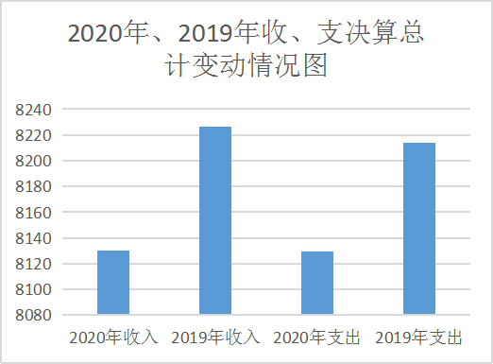
（二）收入决算情况
本年收入合计8129.91万元，其中：财政拨款收入8129.57万元，占99.99%；其他收入0.34万元，占0.01%。
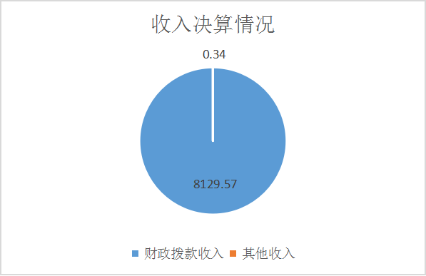

（三）支出决算情况
本年支出合计8129.64万元，其中：基本支出7481.64万元，占92.03%；项目支出648.00万元，占7.97%；
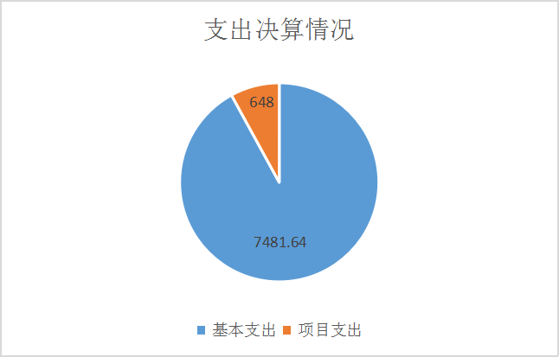
（四）财政拨款收入支出决算总体情况
2020年度财政拨款收、支总计8129.57万元。与2019年度相比，财政拨款收、支总计减少70.46万元，下降0.09 %。下降主要原因是项目专项资金减少。
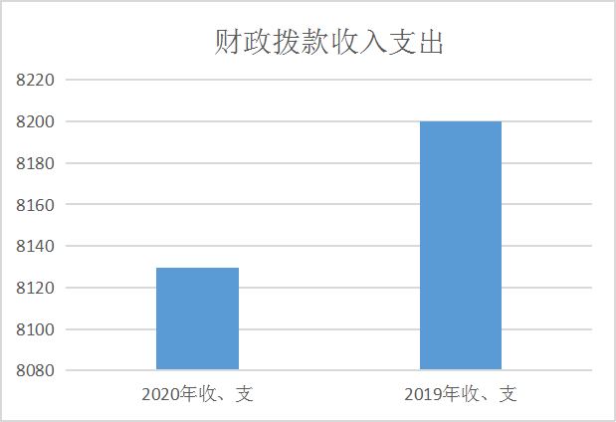
（五）一般公共预算财政拨款支出决算情况
1.一般公共预算财政拨款支出决算总体情况
2020年度一般公共预算财政拨款支出8129.57万元，占本年支出合计的99.99 %。与2019年度相比，一般公共预算财政拨款支出减少70.46万元，下降0.09%。下降主要原因是项目专项资金减少。
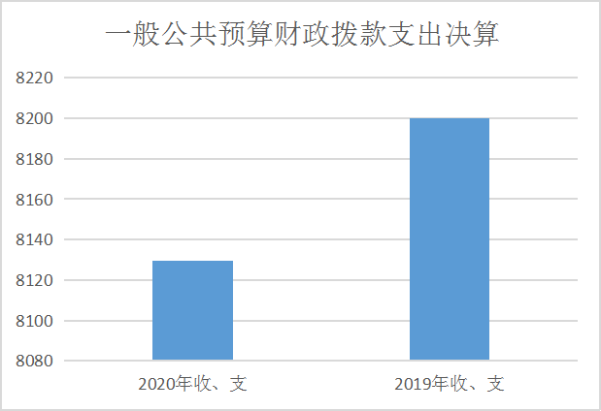
2.一般公共预算财政拨款支出决算结构情况
2020年度一般公共预算财政拨款支出8129.57万元，主要用于以下方面：公共安全（类）支出7326.63万元，占90.12%；社会保障和就业（类）支出499.16万元，占6.14%；住房保障（类）支出303.78万元，占3.74%。
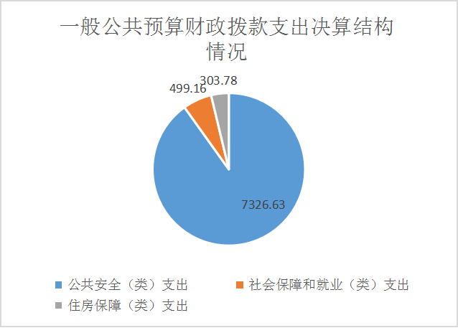
3.一般公共预算财政拨款支出决算具体情况
2020年度一般公共预算财政拨款支出年初预算为8248.45万元，支出决算为8129.57万元，完成年初预算的98.56%。决算数小于年初预算数的主要原因项目专项资金减少。
其中：
- 公共安全支出（类）强制隔离戒毒（款）行政运行（项）。年初预算为5397.73万元，支出决算为6181.14万元，完成年初预算的114.51%。决算数大于年初预算数主要原因是人员经费增加。
- 公共安全支出（类）强制隔离戒毒（款）一般行政管理事务（项）。年初预算为101.65万元，支出决算为101.65万元，完成年初预算的100.00%。决算数与年初预算数持平。
- 公共安全支出（类）强制隔离戒毒（款）强制隔离戒毒人员生活（项）。年初预算为302.76万元，支出决算为268.18万元，完成年初预算的88.58%。决算数小于年初预算数主要原因是受疫情影响，接收强制隔离戒毒人员没有达到预计接收人数。
- 公共安全支出（类）强制隔离戒毒（款强制隔离戒毒人员教育（项）。年初预算为30.16万元，支出决算为25.42万元，完成年初预算的84.28%。决算数小于年初预算数主要原因是受疫情影响，接收强制隔离戒毒人员没有达到预计接收人数。
- 公共安全支出（类）强制隔离戒毒（款）所政设施建设（项）。年初预算为1572.06万元，支出决算为719.01万元，完成年初预算的45.74%。决算数小于年初预算数主要原因是青岛市强制隔离戒毒所迁建项目经费减少。
- 公共安全支出（类）强制隔离戒毒（款）其他强制隔离戒毒支出（项）。年初预算为28.37万元，支出决算为27.63万元，完成年初预算的97.39%。决算数与年初预算数基本持平。
- 社会保障和就业支出（类）行政事业单位离退休（款）机关事业单位基本养老保险缴费支出（项）。年初预算为337.11万元，支出决算为332.77万元，完成年初预算的98.71%。决算数小于年初预算数主要原因是退休人员增加。
- 社会保障和就业支出（类）行政事业单位离退休（款）机关事业单位职业年金缴费支出（项）。年初预算为168.55万元，支出决算为166.39万元，完成年初预算的98.71%。决算数小于年初预算数主要原因是退休人员增加。
- 住房保障支出（类）住房改革支出（款）住房公积金（项）年初预算为310.06万元，支出决算为303.78万元，完成年初预算的97.97%。决算数小于年初预算数主要原因是退休人员增加。
（六）一般公共预算财政拨款基本支出决算情况说明
2020年度一般公共预算财政拨款基本支出决算7481.57万元，包括人员经费和公用经费，支出具体情况如下：
人员经费4825.61万元，主要包括：基本工资、津贴补贴、奖金、伙食补助费、绩效工资、机关事业单位基本养老保险缴费、职业年金缴费、职工基本医疗保险缴费、公务员医疗补助缴费、其他社会保险缴费、其他工资福利支出、离休费、退休费、退职（役）费、抚恤金、生活补助、医疗费补助、助学金、奖励金、住房公积金、其他对个人和家庭的补助等。
公用经费2655.96万元，主要包括：办公费、印刷费、咨询费、手续费、水费、电费、邮电费、取暖费、物业管理费、差旅费、因公出国（境）费用、维修（护）费、租赁费、会议费、培训费、公务接待费、专用材料费、被装购置费、劳务费、委托业务费、工会经费、福利费、公务用车运行维护费、其他交通费用、税金及附加费用、其他商品和服务支出、办公设备购置、专用设备购置、公务用车购置、其他资本性支出等。
（七）一般公共预算财政拨款“三公”经费支出决算情况说明
1.“三公”经费支出决算总体情况
2020年度一般公共预算财政拨款“三公”经费支出年初预算为44.99万元，支出决算为7.77万元，比年初预算减少37.22万元，完成年初预算的17.27%， 决算数小于年初预算数的主要原因是落实“厉行节约”规定，严格控制经费支出。
2.“三公”经费支出决算具体情况
（1）因公出国（境）费年初预算为0.00万元，支出决算为0.00万元，我单位2020年度无因公出国（境）费。
（2）公务用车购置及运行维护费年初预算为41.99万元，支出决算为7.45万元，比年初预算减少34.54万元，完成年初预算的17.74%，决算数小于年初预算数的主要原因是落实“厉行节约”规定，严格控制公车运行费支出。
其中：
公务用车购置费支出0.00万元，2020年我单位使用财政拨款购置公务用车0辆。
公务用车运行维护费7.45万元，主要是按规定保留的公务用车的燃料费、维修费等支出。截至2020年12月31日，我单位财政拨款开支运行维护费的公务用车保有量为7辆。
- 公务接待费年初预算为3.00万元，支出决算为0.33万元，比年初预算减少2.67万元，完成年初预算的11.00%，决算数小于年初预算数的主要原因是落实“厉行节约”规定，严格控制公务接待费支出。
其中：
国内接待费0.33万元，主要用于本单位按规定开支的各类公务接待支出，共计接待4批次、35人次（含外事接待0批次、0人次）；
国（境）外接待费0.00万元，共计接待0批次、0人次。
（八）政府性基金预算财政拨款收入支出决算情况说明
本单位没有政府性基金财政拨款收支。
（九）国有资本经营预算财政拨款支出决算情况说明
本单位没有使用国有资本经营预算安排的支出
二、其他重要事项情况说明
（一）机关运行经费支出情况
2020年度机关运行经费支出2655.96万元，比年初预算数增加433.76万元，增长19.52%，主要原因是主要是人员经费增加。
（二）政府采购支出情况
2020年度政府采购支出总额96.2万元，其中：政府采购货物支出2.64万元、政府采购工程支出0.00万元、政府采购服务支出93.56万元。授予中小企业合同金额91.97万元，占政府采购支出总额的95.60%，其中：授予小微企业合同金额91.97万元，占政府采购支出总额的95.60%。
（三）国有资产占用情况
截至2020年12月31日，本单位共有车辆7辆，其中，符合规定领导干部用车0辆、机要通信用车2辆、应急保障用车0辆、执法执勤用车2辆、特种专业技术用车1辆、离退休干部用车0辆、其他用车0辆；单位价值 50 万元以上通用设备0台（套）；单位价值 100 万元以上专用设备0台（套）。

第四部分

名词解释

一、财政拨款收入：指由市级财政拨款形成的部门（单位）收入。按现行管理制度，市级部门（单位）预算中反映的财政拨款包括一般公共预算拨款、政府性基金预算拨款和国有资本经营预算拨款。
二、财政专户管理资金：指单位纳入财政专户管理的资金。主要包括教育收费、公立幼儿园接受的捐赠收入等。
三、事业收入：指事业单位开展专业业务活动及辅助活动取得的收入。
四、事业单位经营收入：指事业单位在专业业务活动及其辅助活动之外开展非独立核算经营活动取得的收入。
五、上级补助收入：指单位从主管部门和上级单位取得的非财政补助收入。
六、用事业基金弥补收支差额：指事业单位在预计用当年的“财政拨款收入”、“财政拨款结转和结余资金”、“事业收入”、“事业单位经营收入”、“其他收入”等不足以安排当年支出的情况下，使用以前年度积累的事业基金（事业单位当年收支相抵后按国家规定提取、用于弥补以后年度收支差额的基金）弥补本年度收支缺口的资金。
七、基本支出：指为保障机构正常运转、完成日常工作任务而发生的人员经费和日常公用经费。
八、项目支出：指在基本支出之外为完成特定的任务和事业发展目标所发生的支出。
九、“三公”经费：指市级部门（单位）用财政拨款安排的因公出国（境）费、公务用车购置及运行费和公务接待费。其中，因公出国（境）费反映单位公务出国（境）的国际旅费、国外城市间交通费、住宿费、伙食费、培训费、公杂费等支出；公务用车购置及运行费反映单位公务用车购置支出（含车辆购置税、牌照费）及公务用车燃料费、维修费、过桥过路费、保险费等支出；公务接待费反映单位按规定开支的各类公务接待（含外宾接待）支出。
十、本单位特有的其他需进行解释说明的名词。
（一）公共安全支出（类）强制隔离戒毒（款）：反映强制隔离戒毒管理事务支出。
（二）公共安全支出（类）强制隔离戒毒（款）行政运行（项）：反映行政单位（包括实行公务员管理的事业单位）的基本支出。
（三）公共安全支出（类）强制隔离戒毒（款）一般行政管理事务（项）：反映行政单位（包括实行公务员管理的事业单位）末单独设置项级科目的其他项目支出。
（四）公共安全支出（类）强制隔离戒毒（款）强制隔离戒毒人员生活（项）：反映强制隔离戒毒管理部门及强制隔离戒毒所用于强制隔离戒毒人员生活的各项开支，包括伙食费、被服费、水电费、日用品补助费、医疗康费、杂支费等。
（五）公共安全支出（类）强制隔离戒毒（款）强制隔离戒毒人员教育（项）：反映强制隔离戒毒管理部门及强制隔离戒毒所用于强制隔离戒毒人员教育的各项开支，包括教育矫治、心理治疗费、习艺费、社会帮教费、回访调查费、传染病查治费、诊断评估费等。
（六）公共安全支出（类）强制隔离戒毒（款）所政设施建设（项）：反映强制隔离戒毒管理部门及强制隔离戒毒所所政设施建设及维修、技术装备购置等方面的支出。
（七）公共安全支出（类）强制隔离戒毒（款）其他强制隔离戒毒支出（项）：反映强制隔离戒毒管理部门及强制隔离戒毒所发生的强制隔离戒毒人员调遣费、突发事件处置费、安全保卫费、警察服装费、宣传及奖励费、技术辅导人员及关键要害岗人员补助等支出。

